Порядок действий
при проведении общероссийской тренировки
системы дистанционного электронного голосования.

Проголосовать смогут избиратели:
– граждане Российской Федерации;
– достигшие возраста 18 лет;
– имеющие подтвержденную учетную запись на ЕПГУ;
– оформившие заявление в личном кабинете ЕПГУ.

Подача заявления с 21 апреля по 7 мая
- Зайти на ЕПГУ https://www.gosuslugi.ru/;
- Перейти баннеру «Дистанционное электронное голосование»;
Рисунок 1 – баннер с информацией о проведении общероссийской тренировки
(новая версия портала Госуслуг)

Рисунок 2 – баннер с информацией о проведении Общероссийской тренировки
(старая версия портала Госуслуг)

- Нажать на кнопку «Подать заявление»;
Рисунок 3 – информационная страница о проведении общероссийской тренировки

- Проверить корректность персональных данных в предлагаемых для заполнения формах;
ВАЖНО!
При оформлении заявления адрес постоянной регистрации
в профиле должен соответствовать адресу, указанному в паспорте.
В случае, если адрес отличается необходимо указать адрес
из ПАСПОРТА!
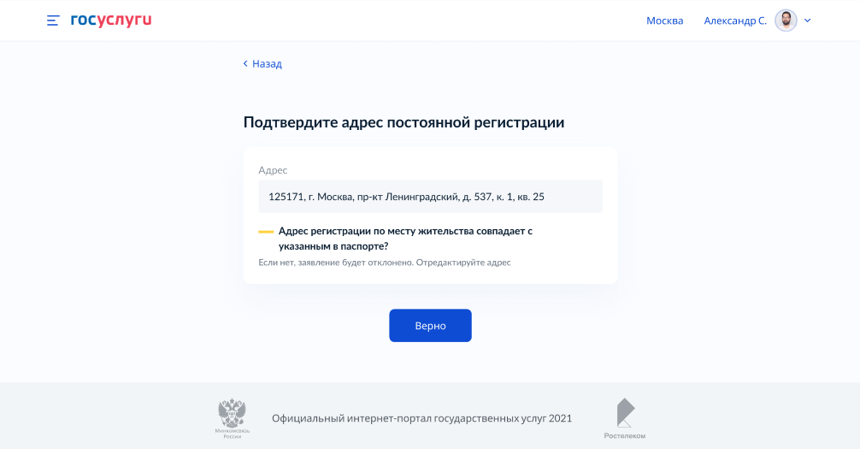
- Подтвердить указанные данные, ввести код подтверждения, который придёт в СМС.
После подачи заявления избиратель получит инструкцию по участию в дистанционном электронном голосовании в личный кабинет.

Голосование с 08.00 12 мая до 20.00 14 мая.

Голосование проводится на портале: https://vybory.gov.ru/
Перейти на портал можно из личного кабинета ЕПГУ, либо введя ссылку в адресную строку браузера.

